«Из чего-же, из-чего же, из чего-же
Сделаны наши мальчишки…
Из чего-же, из чего-же, из чего же
Сделаны наши девчонки…»

Мальчишки и девчонки школы № 615 Адмиралтейского района г.Санкт-Петербурга сотканы из смеха, улыбок, радости и творчества во всех его проявлениях.
В этом позволил еще раз убедиться Всероссийский творческий конкурс «Звезда удачи» для детей и юношества, которые хотели бы проявить себя в творчестве: музыка, литература, театральное искусство, вокал.
Данный конкурс проходит под патронажем группы строительных компаний «ЦДС»; при поддержке Комитета по образованию; Комитета по молодежной политике и взаимодействию с общественными организациями; Комитета по социальной политике Правительства Санкт-Петербурга.
Конкурс проводится в несколько этапов, более двадцати номинаций.
Предложение поступило в администрацию нашей школы. Директор школы, заслуженный учитель, Смирнова Евгения Михайловна, завуч по УВР Малкина Надежда Игоревна с интересом отнеслись к данной идее. Коллектив школы, а это более 27 учителей (классный руководители, воспитатели ГПД, предметники) с удовольствием поддержали эту идею.
Закипела работа. По всей школе мелькали хитрые лица ребят, раздавался заговорческий шепот.
Ребята смогли себя проявить в таких номинациях как: «Маэстро, музыку!», «Вся жизнь – театр!», «В ритме танца», «Я рисую этот мир» и т.д. Всего ребята участвовали в 13 номинациях.
Благодаря грамотно организованной работе учителей и воспитателей ГПД каждый из участников шоу смог обсудить, прорепетировать, свой номер в спокойной, доброжелательной обстановке. Организовать такой трудоемкий процесс было достаточно трудно. Наша школа немаленькая. В 615 школе 17 классов, т.е. 415 ребят; 12 групп продленного дня.
И вот этот волнительный, но такой долгожданный день (4 апреля) настал. К нам в школу приехала съемочная группа.
По школе замелькали испанки, русские красавицы, Золушка и даже герои сказки «Кошкин дом».
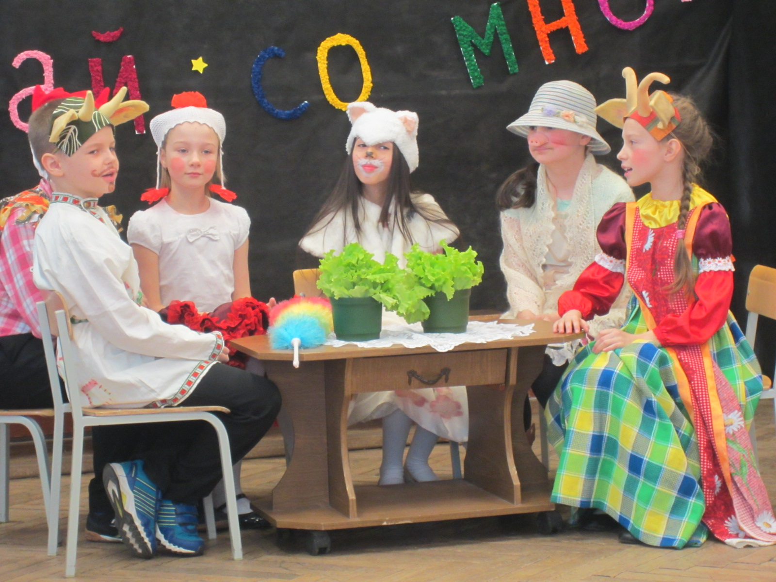

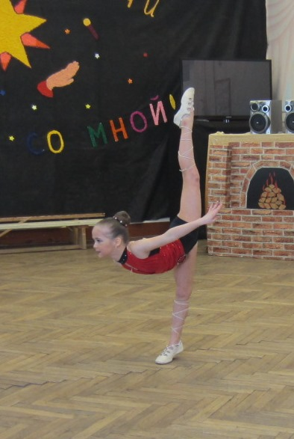

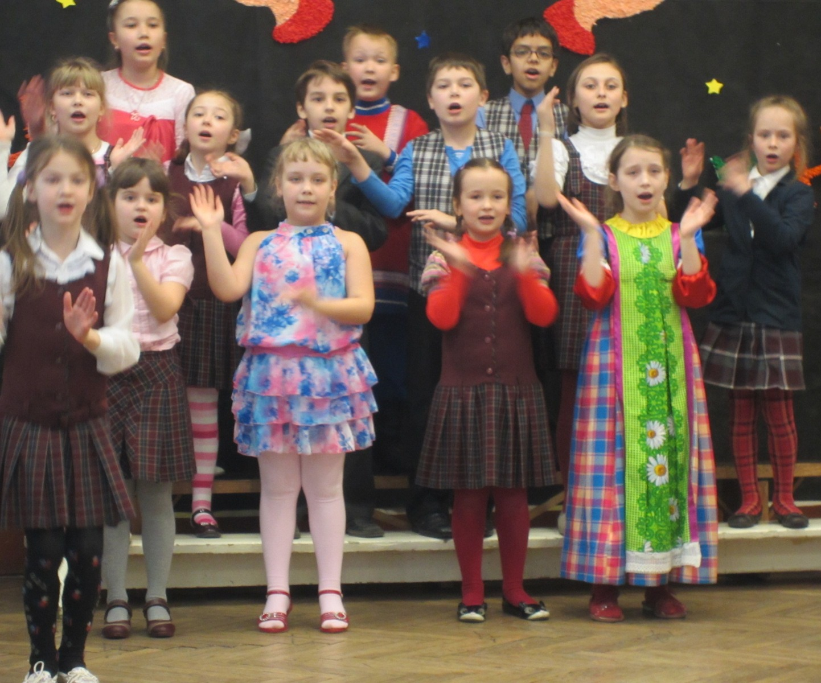

Это были участники праздника.
Лица ребят были сосредоточенными, внимательными. Но не было никакой паники, волнения.
Огромную помощь в подготовке конкурса оказали Мичурина Наталья Николаевна, Кузьмина Татьяна Ивановна. Основную же работу по организации репетиций, консультаций юных дарований осуществляли Поморова Валерия Игоревна, Ляпина Юлия Александровна, Куницына Марина Петровна.
Мы с нетерпением ждем результатов конкурса. А наши мальчишки и девчонки – учащиеся 615 школы сотканы из любопытства, интереса к новому, жажды знаний и новых открытий.

Полякова Е.В. учитель начальных классов
Иванова О.А., учитель-логопед

